Otáčivé účinky síly
- PÁKA
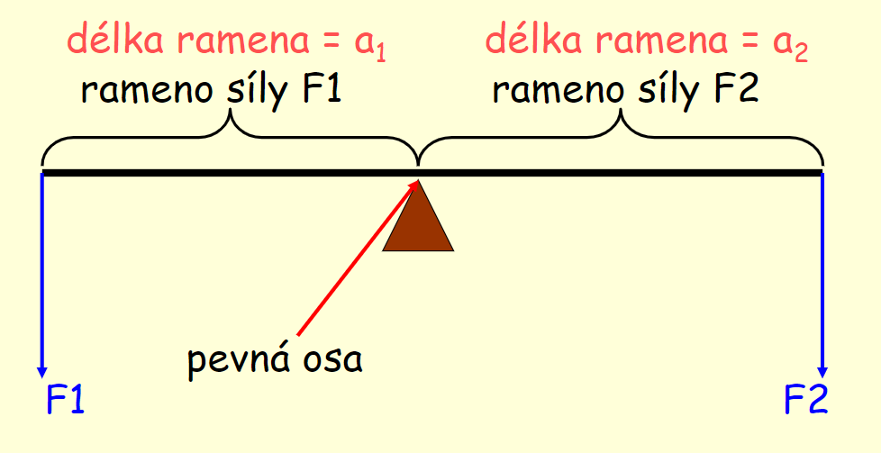
Kdy nastane rovnováha na páce?
Příkladem mohou být rovnoramenné váhy, kdy na jednu stranu ramene (levé misky) klademe předmět neznámé hmotnosti a na druhou stranu ramene (pravé misky) klademe závaží o známých hmotnostech. Když nastane rovnováha je neznámý předmět vyvážen závažím na druhé straně vah. Závaží pak sečteme a dostaneme hmotnost neznámého předmětu.

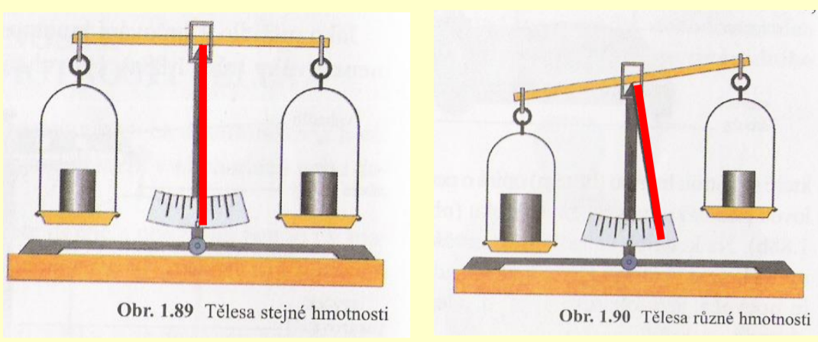

Rovnováha na páce
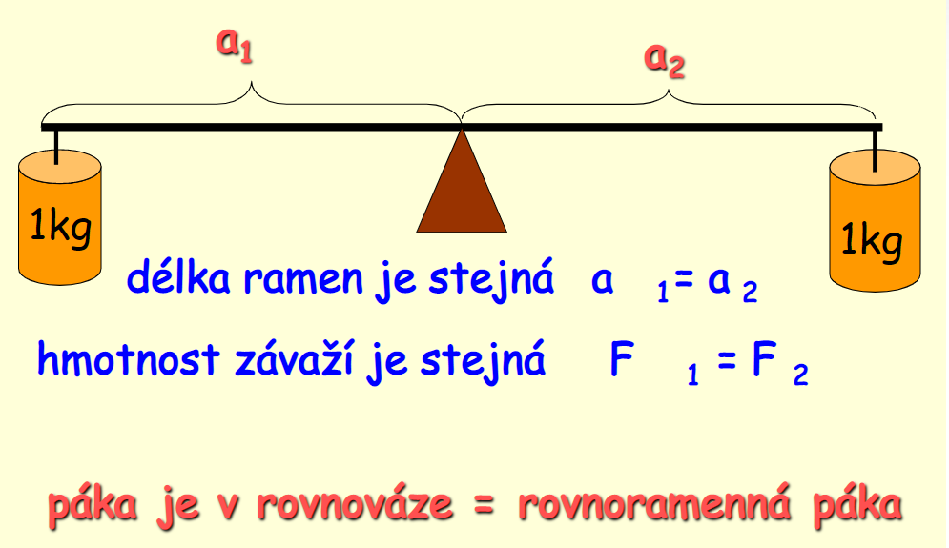

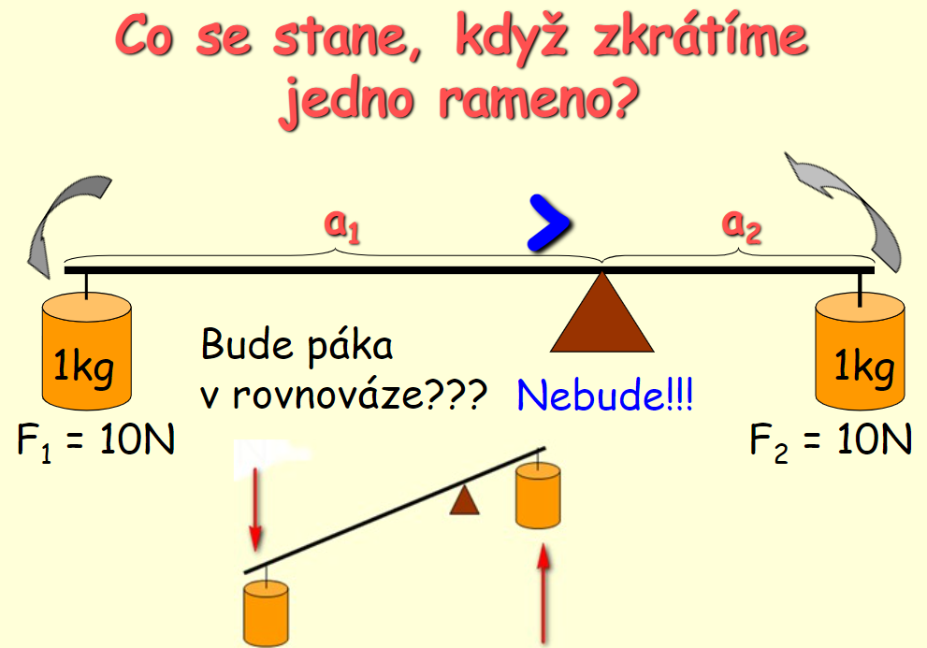
Úkol pro tento týden je následující: Pozorně si pročtěte nové učivo o páce. Opište si celý text i s obrázky do sešitu.
Co se vám vybaví, když uslyšíte slovo „páka“? Někomu se připomene známý sport, při kterém se dva protivníci chytnou za ruce, lokty srovnají na desce stolu a začnou se přetlačovat. Vítěz je ten, kdo položí protivníkův hřbet ruky na stůl. I toto je příklad páky.
Pokuste se vyjmenovat minimálně 5 různých způsobů využití páky v praxi. Uvedu pár příkladů pro představu.

